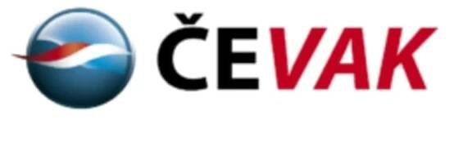

PŘI PORUŠE KANALIZAČNÍHO NEBO VODOVODNÍHO ŘÁDU JSOU VÁM K DISPOZICI TATO ČÍSLA

PORUCHY A HAVÁRIE – BEZPLATNÁ LINKA
800 120 112

ZÁKAZNICKÁ LINKA ČEVAK
(V PRACOVNÍ DNY OD 8 DO 16 H)
844 844 870

HLÁŠENÍ ZÁVAD NA ZAŘÍZENÍ KANALIZAČNÍ NEBO VODOVODNÍ ŠACHTY
POUZE NA VĚTROVĚ
TECHNIK FIRMY PRESSKAN 774 130 158

